
5/ROJO ULTRA

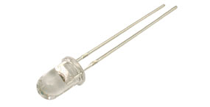

Descripción: Led de alta luminosidad de 5 mm rojo

Modelo: 5/ROJO ULTRA

Rangos Máximos (Ta = 25° C)

Características | Símbolo | Valores | Unidad
Corriente continua DC | I_{F} | 20 | mA
Voltaje inverso | V_{R} | 5 | V
Potencia disipación | P_{D} | 120 | mW
Rango temperatura de operación | T_{opr} | -35 ~ +85 | ° C
Rango temperatura de almacenamiento | T_{stg} | -40 ~ +85 | ° C

Características | Símbolo | Condición de prueba | Mín. | Tipo | Máx. | Unidad
Voltaje contínuo | V_{F} | I_{F}=20mA | - | 3.5 | 4.1 | V
Intensidad luminosa | I_{V} | I_{F}=20mA | 1300 | 1600 | - | mcd
Longitud de onda dominante | λ_{d} | I_{F}=10mA | - | 635 | - | nm
Angulo de visión | − | - | - | 30 | - | grados

